Masová kultura
Kulturu jako takovou lze chápat jako souhrn myšlenek, hodnotových představ, výtvorů a všechno s čím se určité společenství, či skupina žijící na určitém území a v určitém čase ztotožňuje. Nemusí se jednat jen o duševní a materiální bohatství určité skupiny, ale může jít i o celou společnost chápanou v jejím širším slova smyslu. Jde o svět vytvořený člověkem, který se více, či méně odlišuje od toho přírodního a přirozeného, který se přirozeným ale do určité míry stává postupným vývojem sebe sama. A právě toto všechno co je šířeno masovými médii a hromadnými prostředky komunikace, je označováno jako masová kultura. Je vysledovatelná až do 18. století, ale plně rozvinutá během 20. a 21. století, kdy se také dostává do svého primárního postavení. Masovou kulturu vytváří kulturní průmysl, který je mechanismem, ve kterém se ztrácí individualita autora a diváka a stává se jím právě masa na obou stranách - autor i „konzument“. Lze uvést dvě chápání vztahu skupiny jako masy přijímající masovou kulturu, ale také skupiny jako dvojice autora a konzumenta. Potom hovoříme o individualistickém a autoritativním pojetí podstaty skupiny a s ní spojené idey, jakožto produktu masové kultury. Označení masová kultura zavedli ve 20. století Max Horkheimer a T.W.Adorno.

Masová kultura
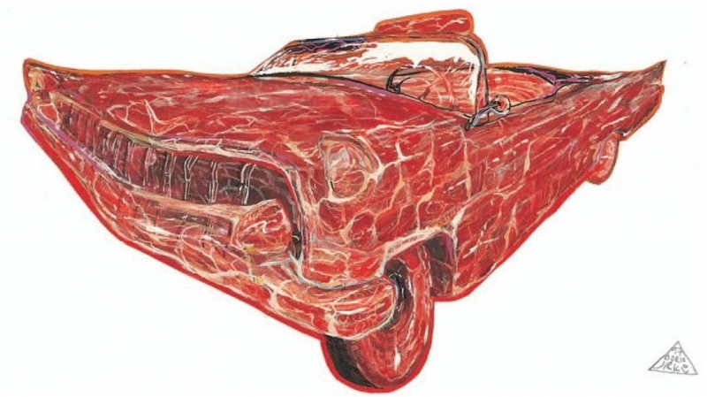
Tato práce se bude zabývat masovou kulturou, která více či méně ovlivňuje směřování, šíření a podobu dnešního umění, nebo spíše podvědomí široké veřejnosti o něm. Práce se bude snažit nastínit jisté prostředky šíření masové kultury a důvody jejího přijmutí širokou veřejností. Masová kultura v sobě skrývá také rozpor mezi nízkým a vysokým uměním, čímž se do jisté míry snaží zakrýt svou pravou funkci, což bude jedním z dalších témat této práce. Kromě masové kultury tato práce nabídne pohled na samotnou „masu“, která tuto kulturu přijímá, či vytváří, čemuž napovídá již samotné označení „masová kultura“.
Cyklus masová kultura, Boris Jirků
Masovou kulturu lze svým způsobem charakterizovat dílem Borise Jirků, „Masová kultura“, které jakoby v sobě neslo vše podstatné a vystihovalo pojem masové kultury jako takový. Celý obsah masové kultury lze chápat doslovně, není třeba hledat skrytých principů, metafor ani jiných spojitostí. Zkrátka lze produkt konzumovat celý tak, jak nám ho předhodí. Předhodí? Zajímavá shoda, která se ale nabízí, protože společnost se stává skupinou šelem, které nedočkavě hltají „maso“, informace v něm obsažené a jiné produkty, které jsou jí předhozené. Stejně tak se lze dívat i na dílo Borise Jirků. Lze ho také jen lehce a bez práce zkonzumovat, ale při bližším ohledání a nějakém úsilí s tím spojeným, lze zjistit, že nejde jen o „syrové maso“ a reklamu na něj. Přičemž, k reklamě se ještě v této práci vrátím. Autor nechtěl jen využít slovní hříčky tohoto označení, i když vlastně ano. Ano? Jde jen o využití slova, které má za úkol ukázat, jak je právě masová kultura „syrová“ a nic neříkající. Jak je jednoduše aplikovatelná a konzumovatelná a stejně tak křehce pospojovaná jednotlivými kusy individuí, která se ale ztrácí ve prospěch celku, aby vůbec dílo mohlo vzniknout a vyniknout. Zároveň je ale takový „model“ naprosto nefunkční a jen „na oko“. Takové auto se nikdy nerozjede, i když ho lze často ve společnosti pozorovat a to právě díky lačnosti publika, které vlastně už nic jiného než tento nepojízdný model kultury nechce vidět. Nebo možná spíše ho chce jen vidět více než jiný a to možná také proto, že jí přináší uspokojení a zábavu na kterou je již zvyklá.
Je ale masová kultura opravdu pouze tím špatným a neuměleckým, nebo lépe řečeno nízkým uměním? Na tuto otázku lze asi jen těžko odpovědět, i když se teoretikové prakticky shodnou na tom, že pokud jde o masovou kulturu ve svém základu, tak jde opravdu o to, čemu lze říkat nízké umění mas. Důvodů je mnoho, jako například prosazování konzumu a s tím spojeného způsobu života a jeho vnímání. Právě to velkou měrou ovlivňují reklamy, které si pomocí sféry nízkého umění vytvářejí prostor pro manipulaci a propagaci již zmíněného konzumu. Vzhledem k tomu, že jde o propagaci, musí být co nejúčinnější, což vede k neohleduplnosti vůči způsobu, technice a uměleckosti předání dané informace. Již tedy nejde o dílo samotné, ale jde o produkt, který lze předat co nejvíce lidem, kteří ho musí v co největším počtu pochopit a ještě k tomu přijmout za své. Proto také není vzácná manipulace, která se s tím pojí. Divák není dále nucen nad prezentovanou skutečností přemýšlet, což by znamenalo zúžení počtu konzumentů a jejich následovníků, čímž nenásleduje ani potřeba vlastní tvůrčí činnosti. Masová kultura je tedy snadno dostupná, vstřebatelná a zábavná, což je nejedna z jejich podstatných složek. Moderní doba sebou kromě jiného přináší i čas navíc - volný čas a dříve nepoznanou nudu. Volný čas musí být vyplněn aktivitou a pokud není, přichází na řadu nuda. Právě nuda je, jak také píše S.Kracauer ve své knize „Ornament masy“, jedním ze zdrojů masové kultury. Masová kultura reaguje na přirozenou lidskou potřebu, nudu něčím vyplnit a nabízí se jako vhodný kompromis mezi zdánlivou aktivitou a nic neděláním. Vždyť populární kultura, jak je někdy také masová kultura označována, nabízí zábavu, která nevyžaduje buď žádné, nebo alespoň nevelké úsilí.
Prostřednictvím masové kultury je možné rychlé šíření informací a to, jak díky jejím prostředkům šíření, tak prostředkům komunikace s adresátem informací. Jak již bylo řečeno, masová kultura se rozšířila s přibývajícími komunikačními prostředky a jejich modernizací. Těmito prostředky mohou být tisk a knihy, rozhlas, film, internet, televize.
Masová kultura by nemohla existovat bez masy. Je potřeba říci, že tato kultura vznikala v důsledku urbanizace a průmyslového rozvoje, což dávalo prostor pro anonymitu, nepřímost a neorganizovanost mas ve městech, které tvořily rozptýlené celky. Na tuto masu lze nahlížet dvěma způsoby a to autoritativním a individualistickým. Autoritativní pojetí předpokládá naprostou ztrátu individuality, která přechází ve prospěch jednotné ideje skupiny, které se každý musí podřídit. Individualistickým pojetím lze vyjádřit skupinu, v níž každý individuálně vytváří společnou myšlenku skupiny, na které se všichni shodnou.
Zůstává tedy jen otázkou, zda bude společnost nadále jenom hltat sousto po soustu z tohoto syrového a šlachami prorostlého modelu, který ji odveze jen tam, kam sám bude chtít, nebo se vzepře a bude chtít vědět víc o jeho útrobách a možnostech úpravy?

ZDROJE:
Kracauer, Siegfried: Ornament masy, Praha, Academia, 2008, vybrané kapitoly
Jandourek, Jan: Slovník sociologických pojmů, Praha, Grada Publishing, 2012, s. 137

Jméno a UČO: Jakub Nachtigal 434632

Kracauer, Siegfried: Ornament masy, Praha, Academia, 2008, s. 125

